Инструкция к программе NProject пользователь

1. Авторизация пользователя

- пользователь вводит логин Customer;

- и пароль customer;

- нажать кнопку log on.

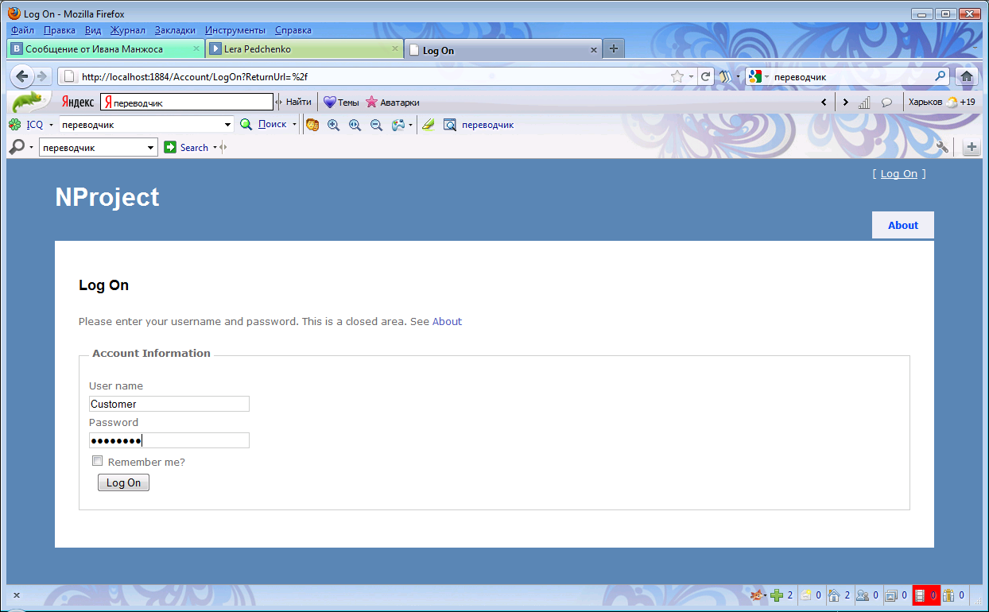

Нажмите кнопку вход

Введите пароль

Введите логин

2. пользователь зашел в систему, пользователю показываются возможные действия

- просмотр проектов;

- просмотр информации о проектах;

- просмотр предстоящих встреч;

- создание новой встречи.

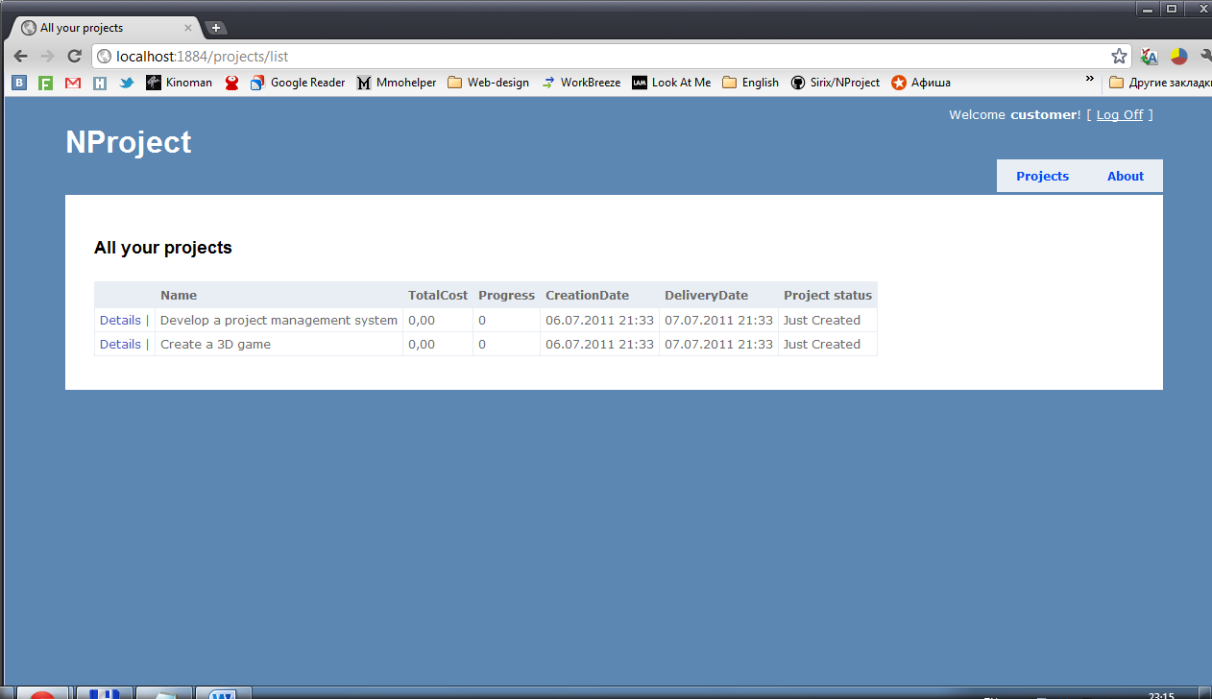

После нажатия появиться подробная информация о проекте

Подробная информация о проекте:

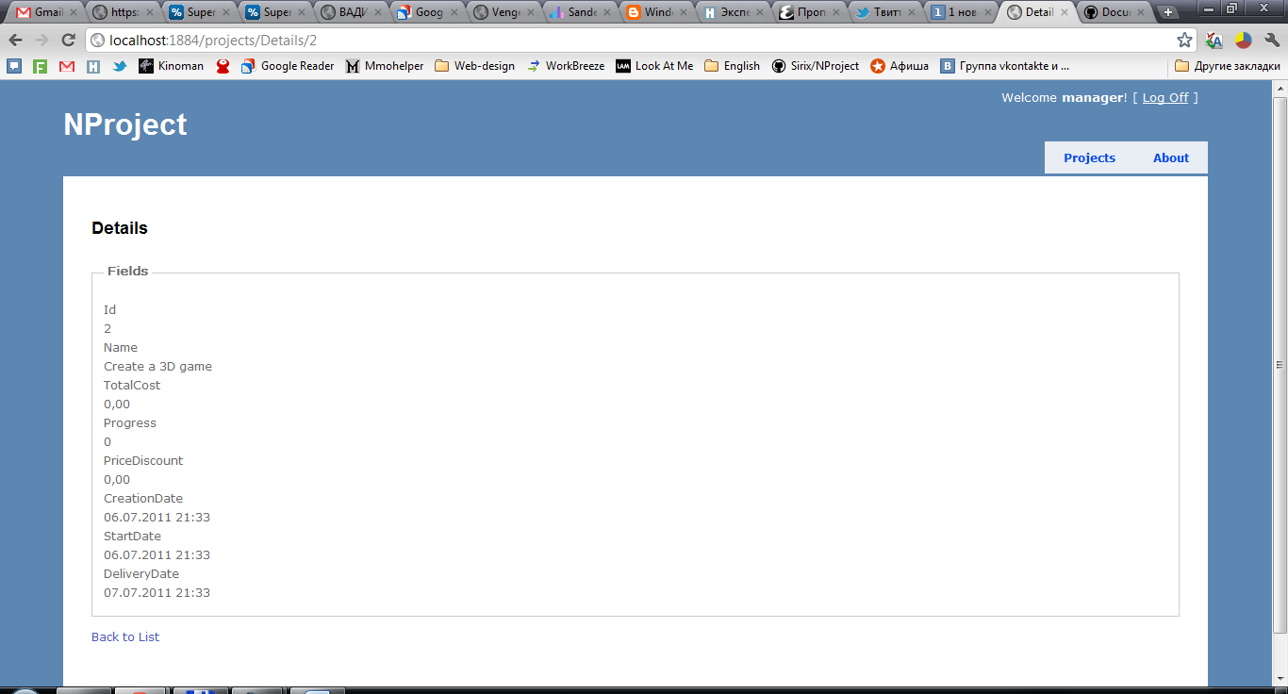

Вернуться к проектам

3.выход из системы.

Нажмите чтобы выйти

